*2021/2022*

*Rapport de Stage au BIMS Pasteur*

Par Anis Bourbia

 

**RAPPORT DE STAGE**

**Stage en création de base donnée et analyse d’information chez BIMS**

01 Juillet 2021- 01 aout 2021

**BOURBIA ANIS**

Étudiant en ESSAIT 2 éme année

Maitre de stage – Mr. Slimane Ben Miled

Année scolaire 2021-2022

**Avant-Propos :**

Ce rapport de stage est le fruit d’un stage de recherche de 7 mois effectué au sein de Le laboratoire BIMS à Tunisie.

L’expérience, les relations et les interventions de mon maître de stage ont été très utiles pour recadrer une étude dont le champ est très vaste.

Le choix du sujet est, en effet, directement issu de l’actualité récente ; le COVID-19. Le laboratoire BIMS est spécialisée dans la modélisation qui permet de formaliser un ensemble d'interactions intégratives et m’a donc permis d’étudier cette tendance alimentaire de près.

Ce rapport de stage a pour objectif de mettre en valeur l’effet de COVID-19 sur les hôpitaux et le cliniques en regardant les nombres des lits disponibles selon les leurs types et le région ou se trouve .

La collecte de données n’a pas été des plus simples, car les agents des hôpitaux et cliniques sont particulièrement difficiles à approcher et ils ne sont pas organisées. Toutefois, les données collectées ont permis d’apporter beaucoup d’éclaircissements sur le sujet.

**Remercîment :**

En premier lieu, je tiens à remercier mon maître de stage, ***Mr. Slimane Ben Miled****,****Maître de Conférences/Chef du Projet /Chef du laboratoire. Un*** grand merci pour son accueil chaleureux au sein de la laboratoire qu’il dirige, ainsi que pour sa patience et ses précieux conseils. Il m’a beaucoup appris sur son laboratoire et les défis qu’un directeur de laboratoire doit relever au quotidien.

Je désire aussi remercier les professeurs de l***‘ESSAI***, qui m’ont fourni les outils nécessaires au bon déroulement de mon stage.

Un grand merci à ma **mère** et mon **père**, pour leurs conseils, ainsi que pour leur soutien inconditionnel, à la fois moral et économique.

Pour finir, je voudrais remercier ma relectrice, ***Mme*** ***Abidi***, pour ses conseils avisés sur la rédaction de ce rapport de stage.

**SOMMAIRE** :

Avant-propos..............................................................................................................................1

Remercîment..............................................................................................................................2

I / Introduction : ........................................................................................................................ 3

1. Présentation de l’entreprise........................................................................................ 3

2. idée générale du stage................................................................................................. 3

II / Création de la base de données.............................................................................................4

A. Création des index………………............................................................................ 4

B. Création de la base de données totale....................................................................... 4

III / Analyse des données collectées……………….................................................................. 6

1. Introduction................................................................................................................. 6

2. Tendances à l’échelle nationale................................................................................... 6

3. Tendances à l’échelle gouvernementale...................................................................... 7

Conclusion.................................................................................................................................9

Bibliographie............................................................................................................................10

Annexes....................................................................................................................................11

I / INTRODUCTION

1. Présentation de l’entreprise :

BIMS est

1. idée générale du stage :

II / Création du base de données

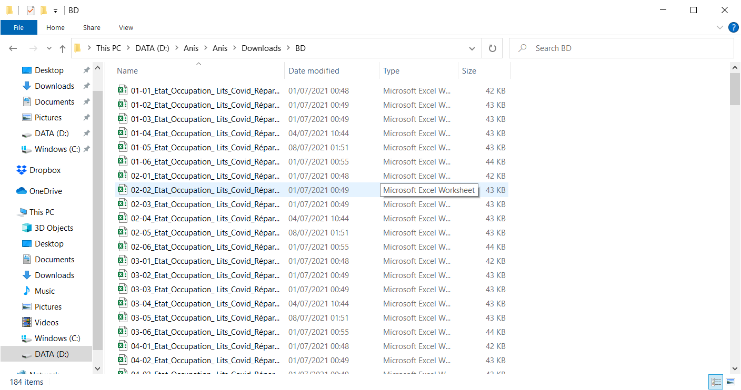

Image 1 : Les données collectées d’après les hôpitaux et les cliniques

Au départ, on a commencé par extraire tous les noms d'hôpitaux et de cliniques et on a donné à chacun d'eux un index qui lui est propre par exemple si c'est une clinique on lui donne C et un numéro qui ne se répète pas et si c'est une polyclinique alors nous lui donnons un PC et un numéro.

Example :

. Pour CLINIQUE AL HAKIM nous l'avons donné C1 et CLINIQUE MANAR nous l'avons donné C45 et POLYCLINIQUE ERRIADH nous l'avons donné PC7, etc...

. Pour CENTRE D'ASSISTANCE MÉDICALE URGENTE (hôpital) nous l'avons donné C1 , HC SKHIRA nous l'avons donné HC3 et URGENCES UTIQUE nous l'avons donné U1 ,etc..

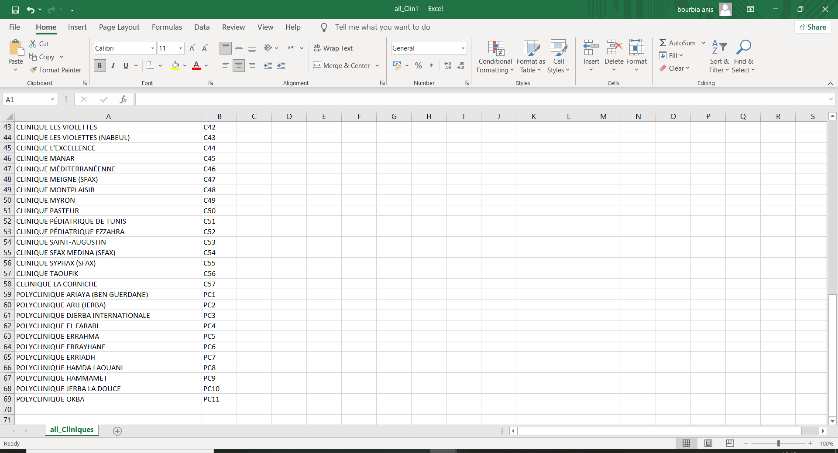

Image 2 : La création des index pour les cliniques

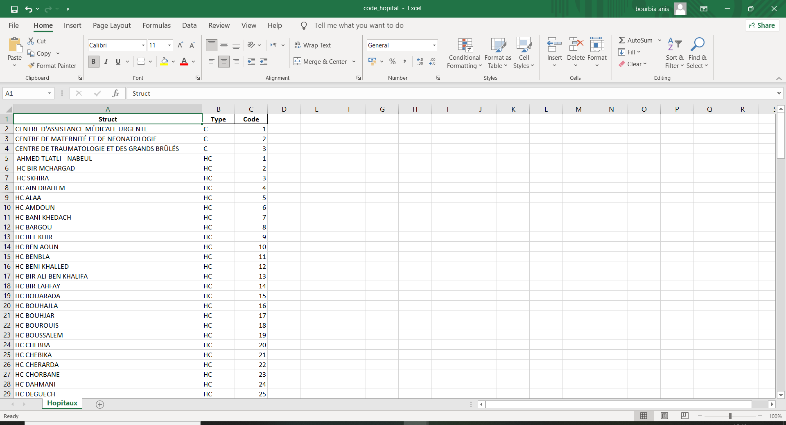

Image 3 : La création des index pour les hôpitaux

Après cela, nous avons commencé à collecter les données de toutes les feuilles Excel et à les réorganiser par date que nous trouvons au titre du fichier , donner à chaque hôpital et clinique son code d'indexation correspondant et gouvernement ; les lits de reanimations et O2 selon leurs etat (occupés , disponobles , totale ) et séparons les données des hôpitaux et des cliniques dans deux feuilles distinctes.

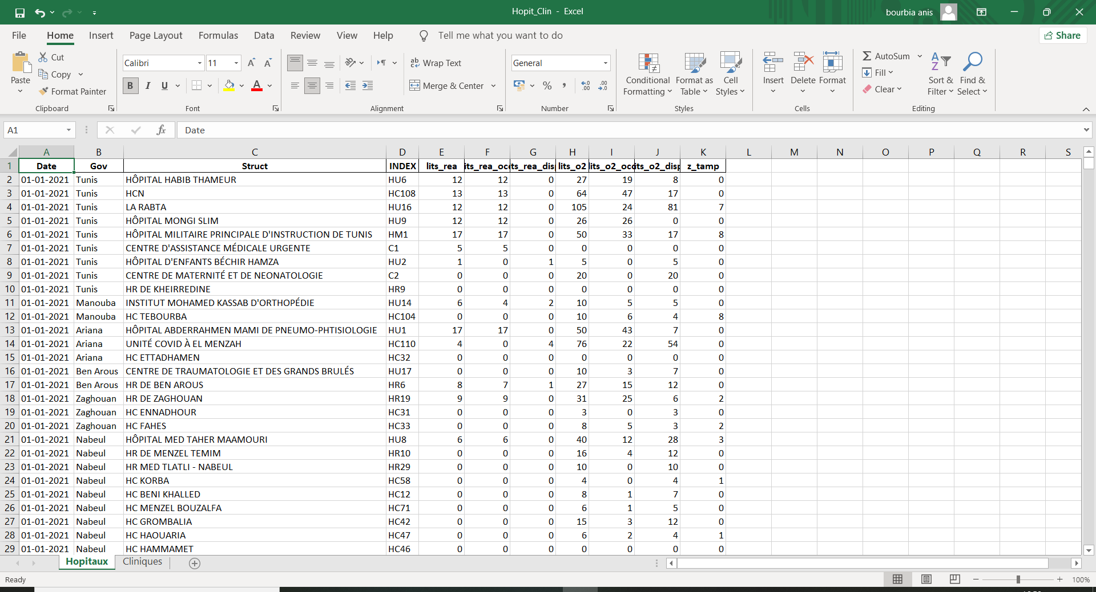

Image 4 : La feuille des données sur les hôpitaux

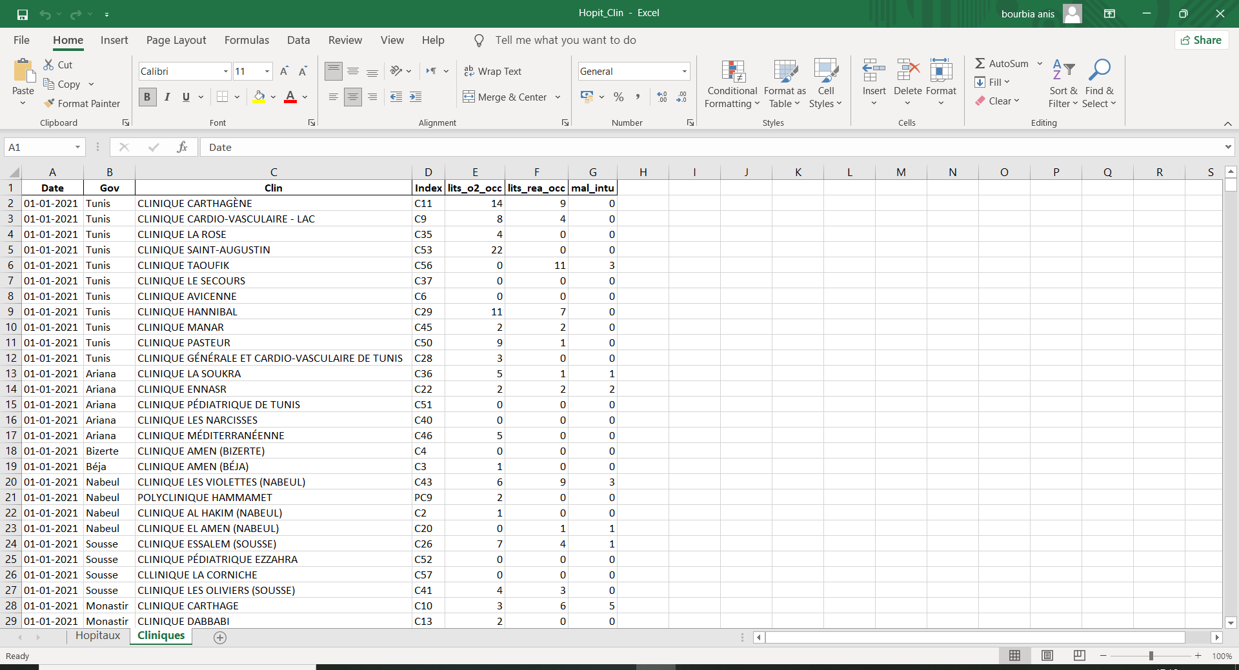

Image 5 : La feuille des données sur les cliniques

III / Analyse des données collectées

1 Introduction :

Le nombre des lits consacrés aux malades de Covid 19 a évolué durant la période allant du premier Janvier 2021 jusqu’au 17 Juillet 2021 en Tunisie. Ce rapport propose d’analyser l’évolution de la géographie de cet équipement à deux échelles d’espace : l’échelle nationale d’une part et gouvernementale d’autre part.

2 Tendances à l’échelle nationale :

Au niveau national, la représentation graphique des occupations des lits de réanimation ainsi que le nombre total des lits occupés et disponibles au cours du mois de Janvier jusqu’au Février décrit une tendance croissante. la courbe des lits occupés décrit ensuite une chute fin de février jusu’au le mois de Mars ce qui explique la tendance croissante de la courbe des lits disponibles . la courbe des lits respectivement des lits occupés reprenne sa tendance croissante le mois d’avril . En effet, le nombre maximal du nombre des lits de réanimation dédiés Covid 19 est de l’ordre de 500 et le minimal est de 295 lits de réanimation.

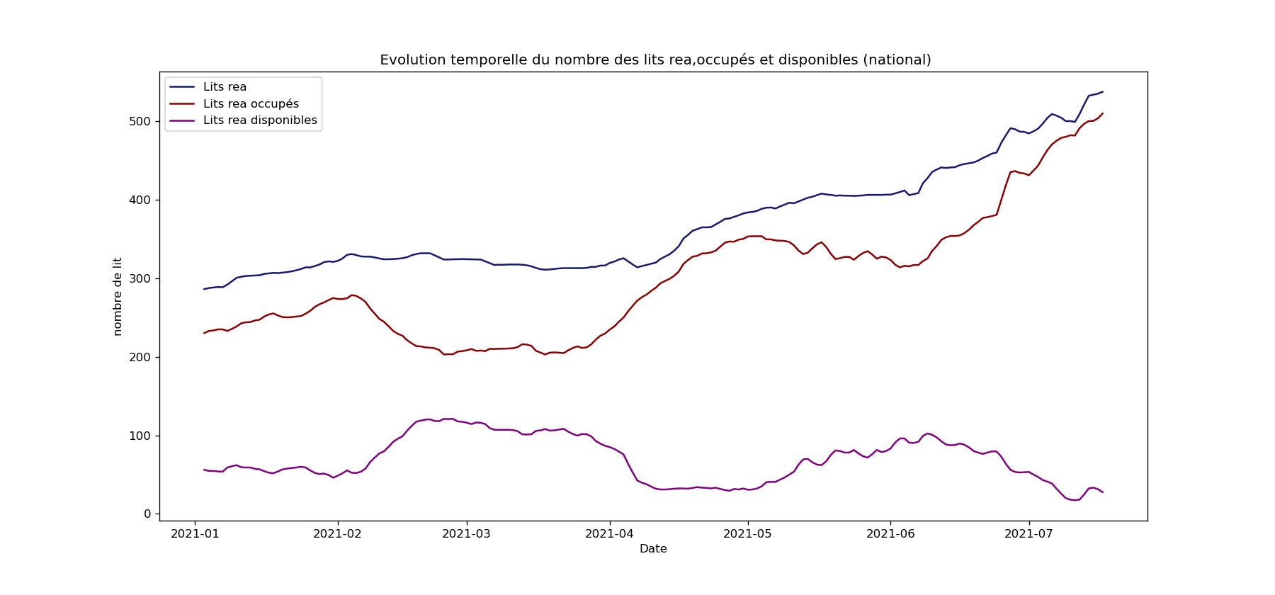

Figure 1 : Evolution du nombre de lit de réanimation à l’échelle nationale

Pour les occupations des lits O2, la représentation graphique des lits *o*2 décrit une tendance croissante . et le minimal est 738

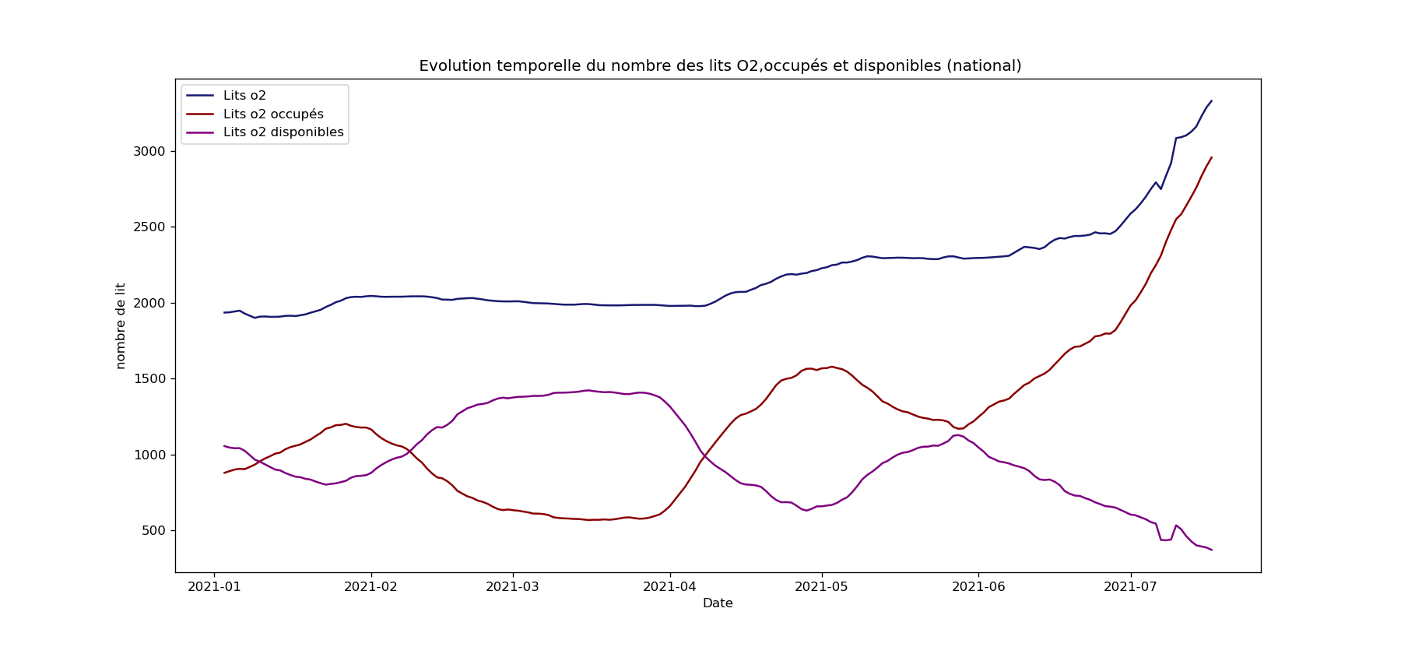

Figure 2 : Evolution du nombre de lit *o*2 dédiés Covid 19 à l’échelle nationale

La figure ci-dessous décrit toutes les relations possibles des entre les lits dédiés, occupés et disponibles respectivement de réanimation et O2.

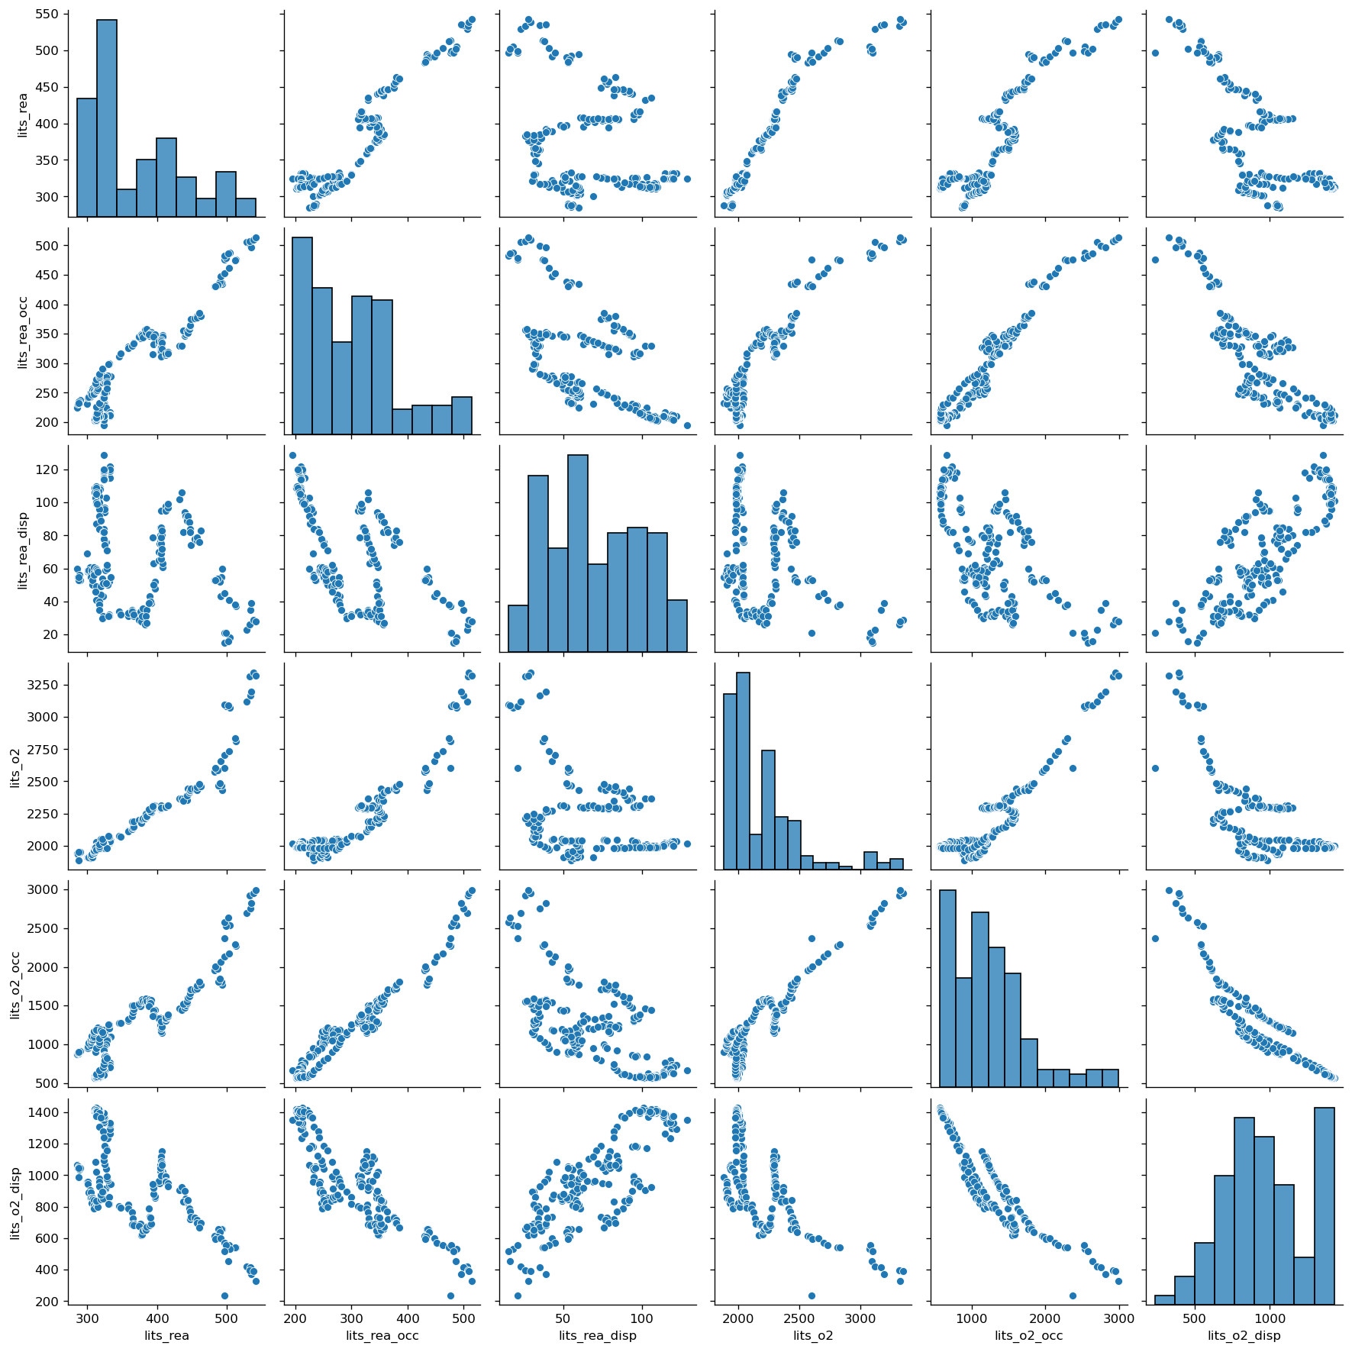

Figure 3 : Evolution du nombre de lit de réanimation dédiés Covid vs lit O2 à l’échelle nationale

L’analyse des différentes relations entre les lits de réanimation et les lits *o*2 se présente par une relation  
linéaire (figure 7)

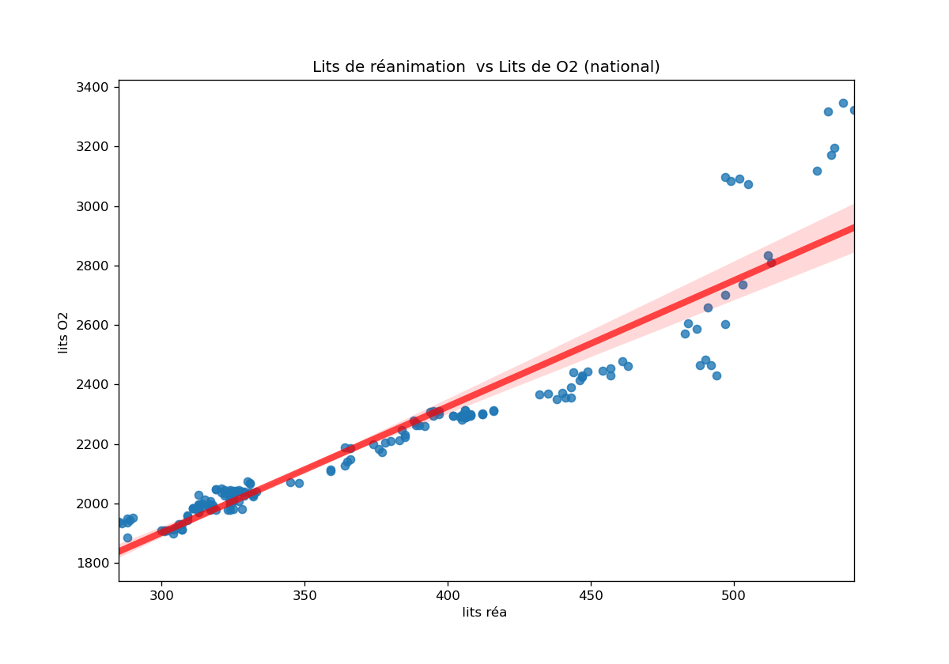Figure 4 : Evolution du nombre de lits de réanimation Covid vs lits o2 à l’échelle nationale

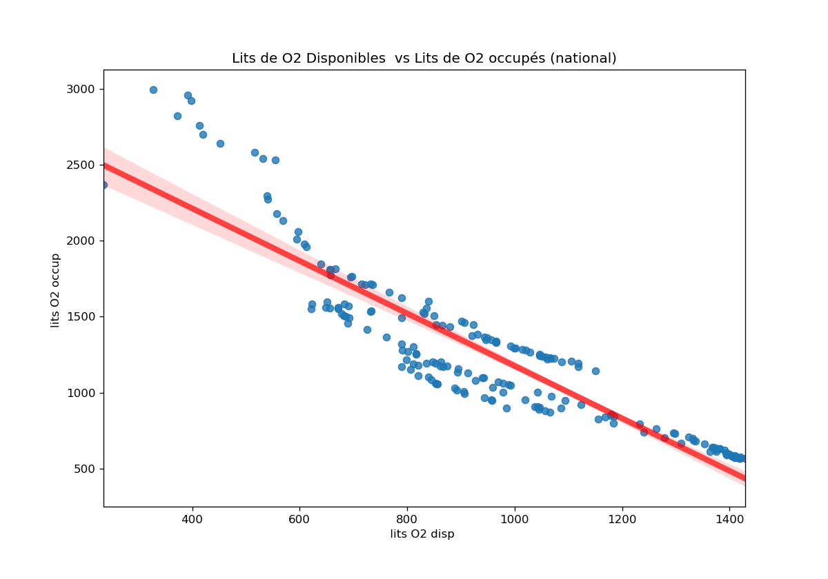

Figure 5 : Evolution du nombre de lits o2 disponibles vs lits o2 occupés à l’échelle nationale

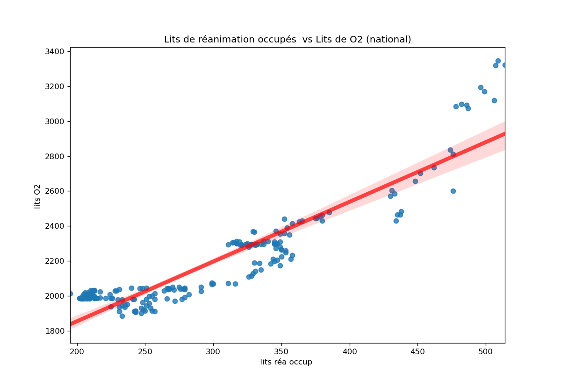

Figure 6 : Evolution du nombre de lits de réanimation Covid vs lits o2 à l’échelle nationale

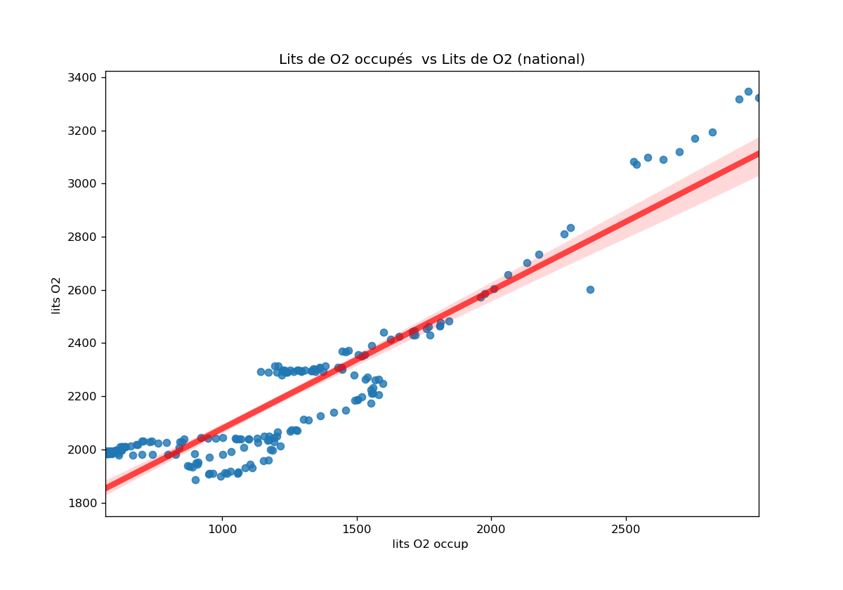

Figure 7 : Evolution du nombre de lits o2 occupés vs lits o2 à l’échelle nationale

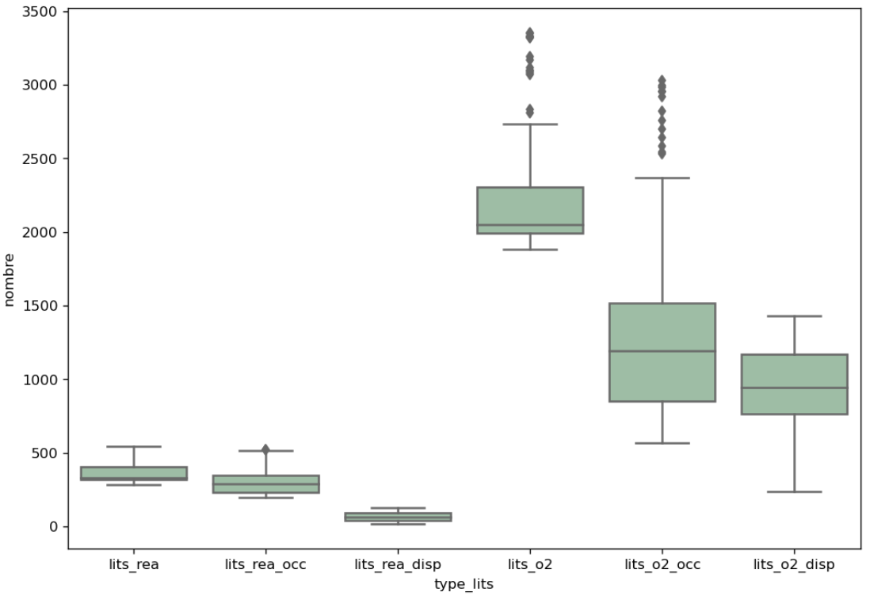

Figure 8 : la répartition des données par type de lit

3 Tendances à l’échelle gouvernementale : La répartition du nombre de lits de réanimation dédiés Covid 19 est hétérogène entre les gouvernorats. La figure 8 décrit la répartition du nombre des lits de réanimation dédiés Covid-19 durant la période d’étude.

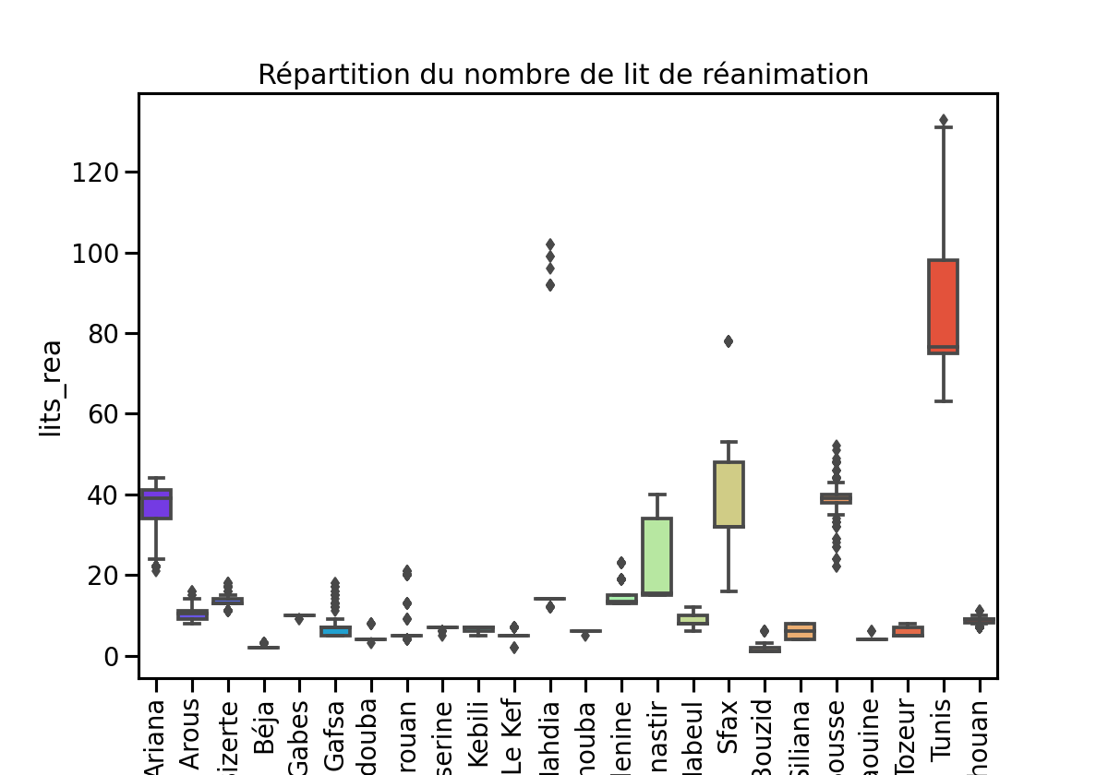

Figure 9 : Répartition des lits de réanimation dédiés Covid-19 et occupés par gouvernorat

Ainsi que la figure 9 décrit la répartition des lits *O*2 entre les gouvernorats.

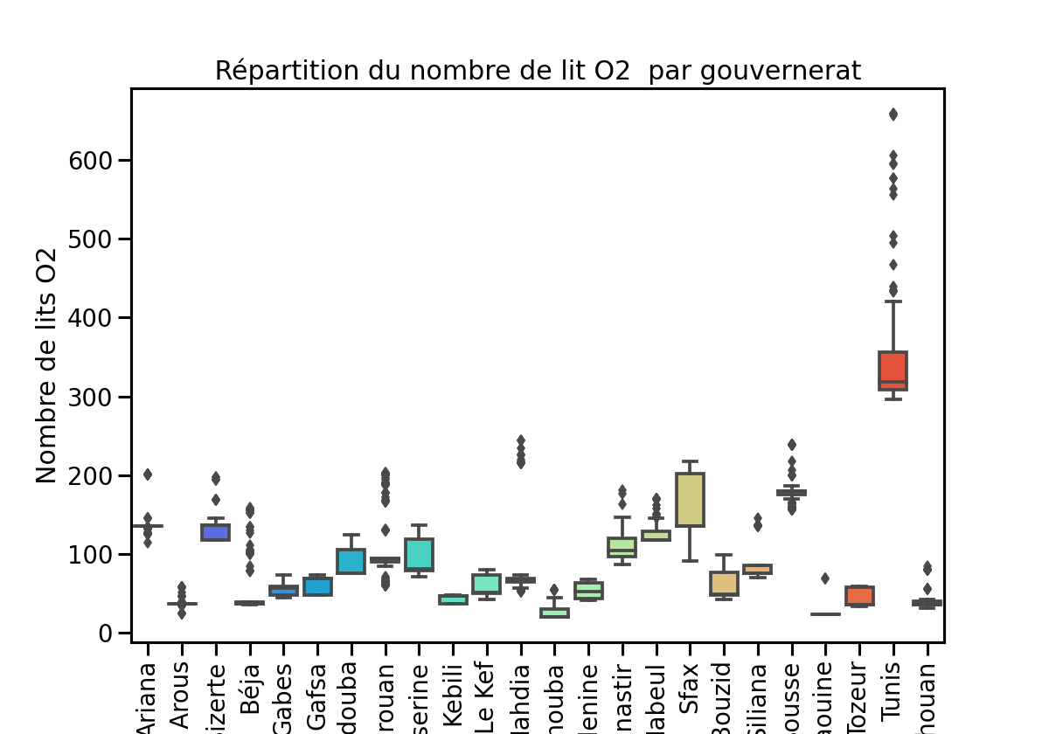

Figure 10 : Répartition des lits *o*2 dédiés Covid-19 par gouvernorat

La représentation des lits de réanimation et des lits de réanimation occupés (respectivement des lits de o2 et des lits de o2 occupés) permet de distinguer les gouvernements dont les hôpitaux sont presque saturés et permet aussi de comparer le taux l’accessibilité des lits disponibles entre les gouvernorats.

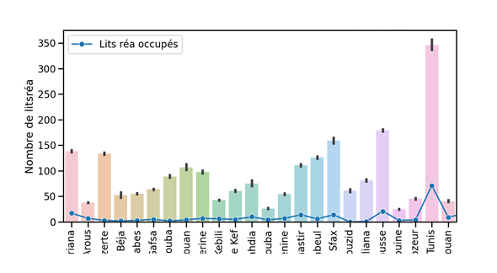

Figure 11 : Répartition des lits de réanimation et les lits de réanimation occupés par gouvernorat

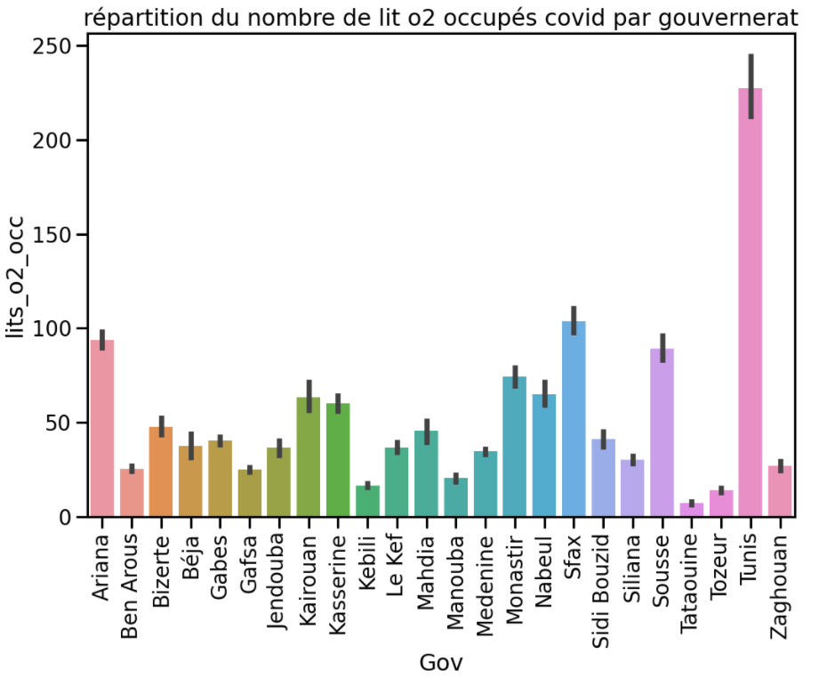

Figure 12 : Répartition des lits de o2 et les lits de o2 occupés par gouvernorat

Ainsi que la distribution des lits *O*2 et les lits *o*2 occupés permet de distinguer les taux de saturation des hôpitaux .

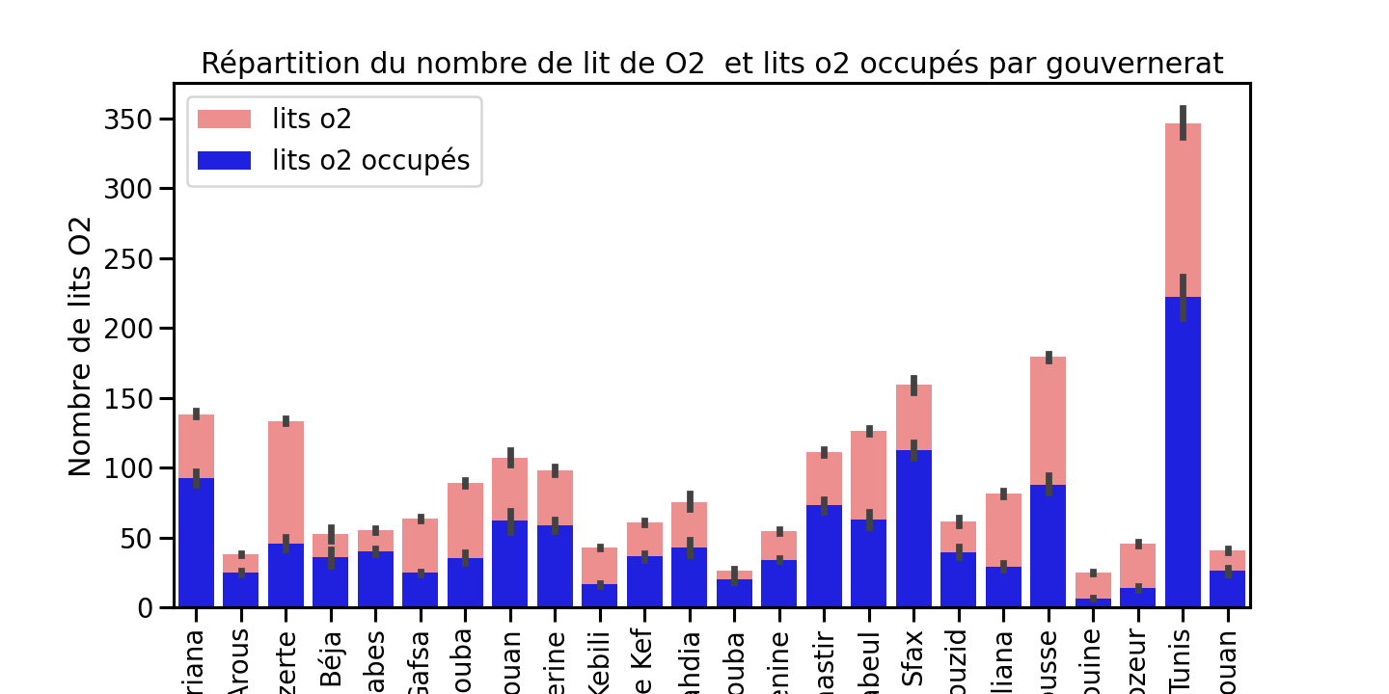

Figure 13 : Répartition des lits *O*2 dédiés Covid-19 et occupés par gouvernorat

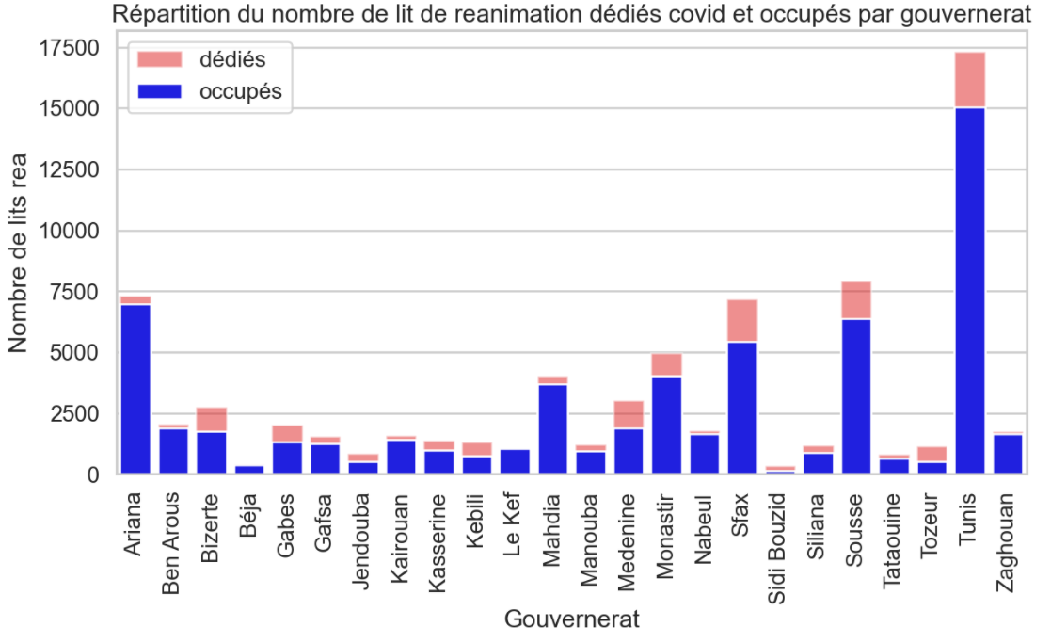

Figure 14 : Répartition des lits réanimation dédiés Covid-19 et occupés par gouvernorat

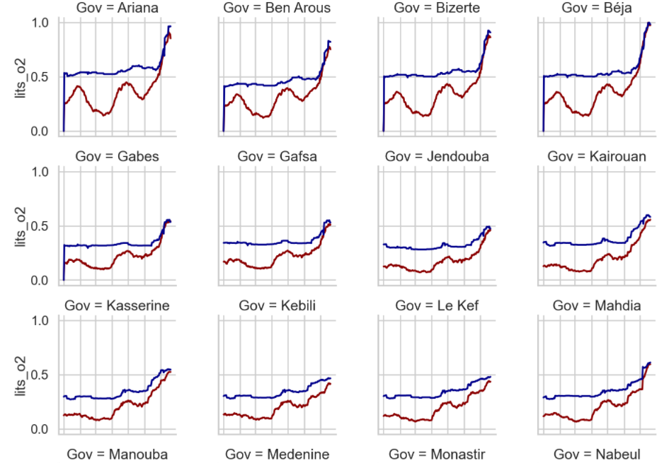

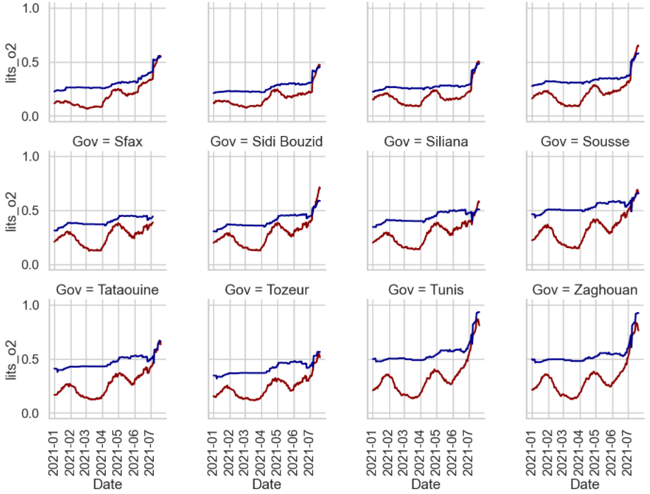

Figure 15 : Répartition des lits o2 dédiés Covid-19 et occupés par gouvernorat

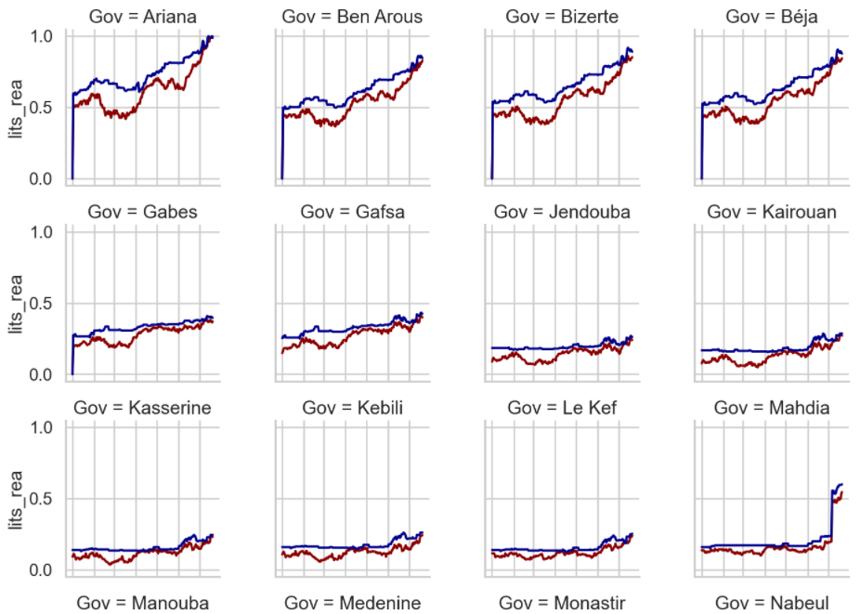

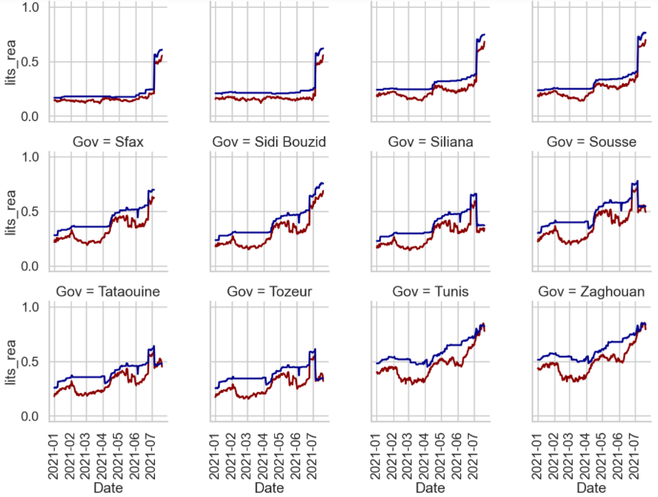

Figure 16 : Répartition des lits réanimation dédiés Covid-19 et occupés par Gouvernorat.

**CONCLUSION :**

Pour conclure, j’ai effectué mon stage d’ insertion de mon **1ére année en ESSAIT** au sein de laboratoire **BIMS** à **Tunis, pasteur** . Lors de ce stage de **6 mois**, j’ai pu mettre en pratique mes connaissances théoriques acquises durant ma formation à **l’ESSAIT**, tout en étant confronté aux difficultés réelles du monde du travail et du management d’équipes.

Après ma rapide intégration dans l’équipe, j’ai eu l’occasion de réaliser plusieurs missions en **développement et analyse des données.**

Ce stage a été très enrichissant pour moi, car il m’a permis de découvrir le domaine de **Data Science**, ses acteurs, contraintes. Il m’a permis de participer concrètement à ses enjeux au travers mes **missions en développant une base de donnée, faire les analyses, et faire sortir une conclusion**.